**ПРАВИЛЬНОЕ ПИТАНИЕ.**

Для роста и умственного развития дети должны есть полезную и здоровую пищу.



Очень полезны молочные продукты, овощи, фрукты, крупы, мясо, рыба. Вредными считаются сладости, газированные напитки, чипсы, гамбургеры.

**МДОУ «ЦРР - детский сад «Улыбка»**

Памятка для родителей и детей

C:\Users\viki\AppData\Local\Microsoft\Windows\Temporary Internet Files\Content.IE5\QYIAUPJ1\MCj04360450000[1].wmfC:\Users\viki\AppData\Local\Microsoft\Windows\Temporary Internet Files\Content.IE5\HT7649U9\MCj04283330000[1].wmf

C:\Users\viki\AppData\Local\Microsoft\Windows\Temporary Internet Files\Content.IE5\5HM5BHCY\MCj04358390000[1].wmf

Составила

педагог-психолог

Макушина Юлия Николаевна

**Если ты будешь вести здоровый образ жизни, то будешь хорошо учиться, станешь сильным, и у тебя будет всегда хорошее настроение.**

Для здоровья очень важны физические и спортивные упражнения (ходьба, бег, гимнастика, плавание, катание на лыжах, коньках, подвижные игры), гигиенические навыки (режим дня, питание, сон), правильное питание, прогулки.

C:\Users\viki\AppData\Local\Microsoft\Windows\Temporary Internet Files\Content.IE5\FNMA7AE2\MCj04120420000[1].wmf

**ФИЗИЧЕСКИЕ УПРАЖНЕНИЯ** только тогда приносят пользу, когда ими занимаются систематически. Ты должен ежедневно находить время для занятий физическими упражнениями обращая внимание на свое настроение и самочувствие.

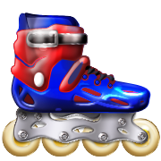  

**РЕЖИМ ДНЯ.**

Основное требование к режиму — это точность во времени и правильное чередование, смена одних видов деятельности другими.  
Должно быть установлено время, когда ты ложишься спать, встаешь, ешь, гуляешь, выполняешь домашние обязанности. Время — это необходимо точно соблюдать.

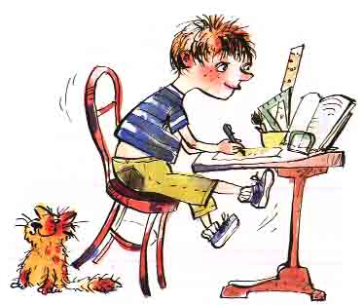 C:\Users\viki\AppData\Local\Microsoft\Windows\Temporary Internet Files\Content.IE5\6NZXK4SD\MCj04282850000[1].wmf

C:\Users\viki\AppData\Local\Microsoft\Windows\Temporary Internet Files\Content.IE5\M8TJYLUS\MCj04381290000[1].wmf C:\Users\viki\AppData\Local\Microsoft\Windows\Temporary Internet Files\Content.IE5\6NZXK4SD\MCj04300890000[1].wmf

**ПРОГУЛКИ – ЭТО ВАЖНО!**

Дети должны проводить на свежем воздухе как можно больше времени, чтобы быть здоровыми и крепкими. Причиной отмены прогулки для здорового ребенка могут быть исключительные обстоятельства: проливной дождь, большой мороз с сильным ветром.

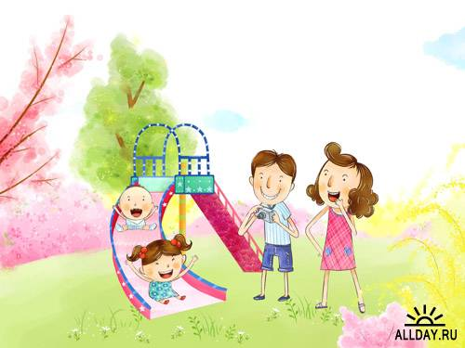

**ВРЕДНЫЕ ПРИВЫЧКИ.**

Не забывай, что курение, спиртные напитки, сидение за компьютером – разрушает твое здоровье!



**ЛИЧНАЯ ГИГИЕНА.**

Не забывай каждый день чистить зубы, принимать душ, следить за своим внешним видом. Ведь быть чистым – это приятно!